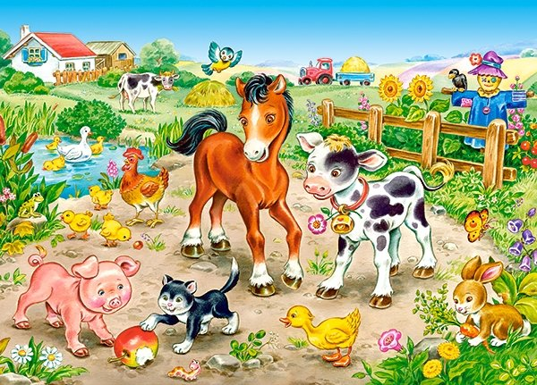
NÁMĚTY NA VÝTVARNOU ČINNOST
TÉMA: ZVÍŘATA A JEJICH MLÁĎATA
VZDĚLÁVACÍ CÍLE

- podporovat a rozvíjet koordinaci ruky a oka
- rozvoj kreativity
- rozvoj jemné i hrubé motoriky

PAPÍROVÉ ZVÍŘÁTKO
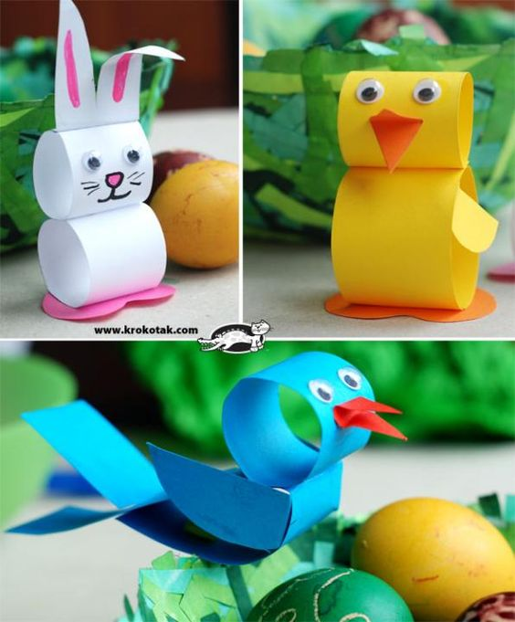
CO BUDEME POTŘEBOVAT:
- barevné měkké papíry (na tělo zvířátka – dle zvoleného zvířátka barevný papír)
- nůžky
- bílý papír (malé kolečka na oči zvířátka) / pohyblivé oči
- tuhé lepidlo

Postup: Nejdříve si vybereme, které zvířátko, chceme tvořit a podle toho si nachystáme barevný papír. Dále si na papír nakreslíme jednotlivé části (jak si vytvořit jednotlivé části – ukázka zde). Poté vystřihneme překreslené části a budeme je k sobě lepit tuhým lepidlem. Nakonec si přilepíme oči, nebo je dokreslíme, popřípadě dolepíme ouška, křídýlka, ocásek, nožičky…
Hotové zvířátko si můžete pomalovat nebo ozdobit dle fantazie.
KRÁLÍK
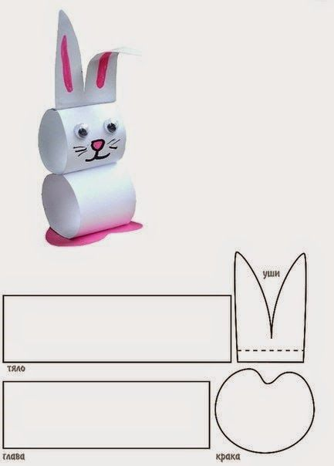
KUŘÁTKO

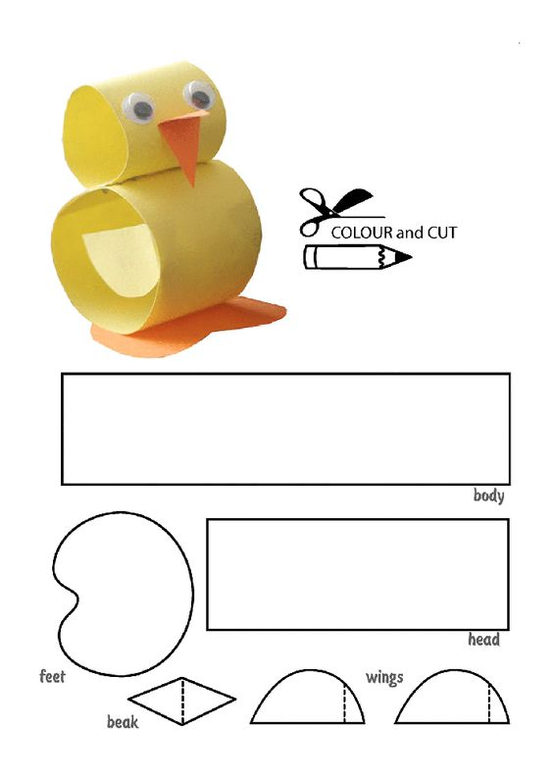
PTÁČEK
